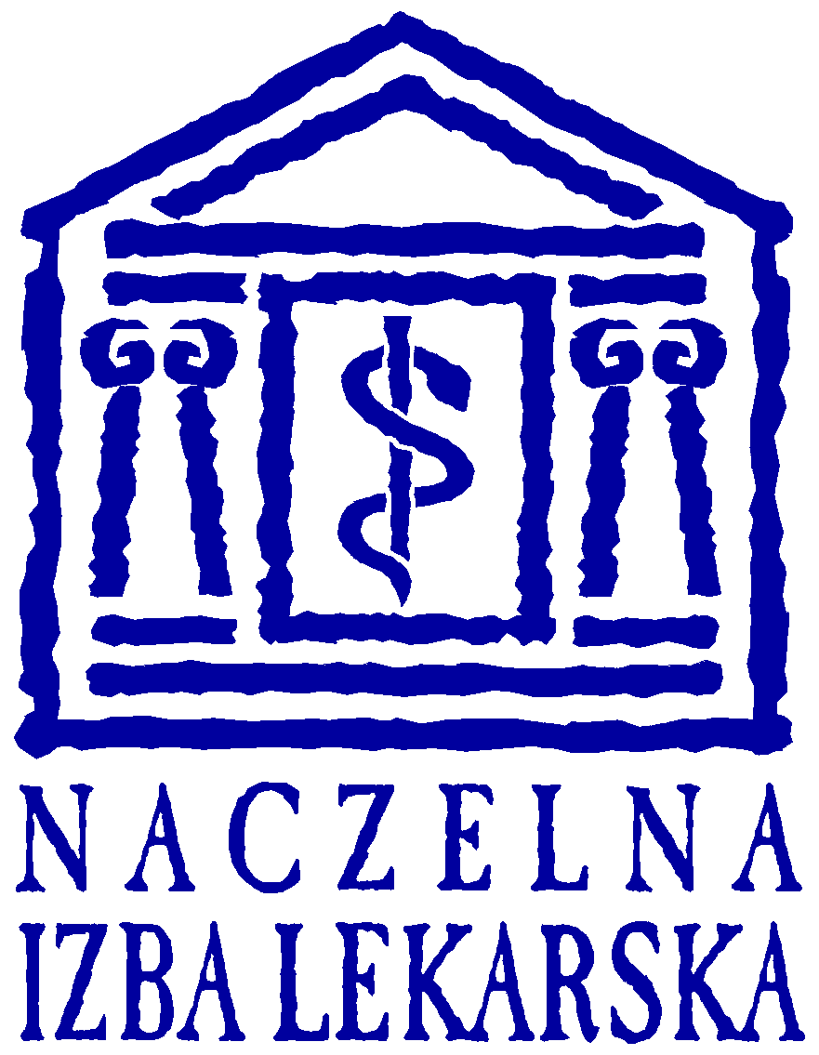
Protokół konferencji szkoleniowej z udziałem Naczelnego Rzecznika Odpowiedzialności Zawodowej, Zastępców, Okręgowych Rzeczników Odpowiedzialności Zawodowej i członków Sądów Lekarskich
Ryn, 19-21 maja 2023 roku

19 maja 2023 roku (piątek)

NROZ dr n.med. Zbigniew Kuzyszyn wraz z Przewodniczącym Naczelnego Sądu Lekarskiego dr n.med. Jackiem Miarką powitali uczestników konferencji rozpoczynając szkolenie i zapraszając do udziału w pierwszej prelekcji.

- “Granice reklamy i informacji z uwzględnieniem obowiązujących przepisów i roli lekarza w mediach społecznościowych. Aspekty prawne” - dr n.med Jacek Miarka

Podczas prelekcji otwierającej konferencję szkoleniową, dr n.med Jacek Miarka przedstawił regulacje prawne związane z reklamowaniem w mediach społecznościowych, udzielanych przez lekarzy, świadczeń zdrowotnych. Prelegent wskazał, iż kluczowe dla omawianej problematyki są: ustawa z dnia 15 kwietnia 2011 r. o działalności leczniczej, ustawa z dnia 16 kwietnia 1993 r. o zwalczaniu nieuczciwej konkurencji oraz Kodeks Etyki Lekarskiej, który-zgodnie z przytoczonym przez prelegenta orzeczeniem SN- stanowi podstawę do konstruowania zarzutów dot. nieuczciwego reklamowania się lekarzy w mediach społecznościowych. Dr n.med. Jacek Miarka wskazał przykłady reklam odwołujących się do uczuć pacjenta, które umyślnie mogą potencjalnych klientów wprowadzać w błąd (m.in. reklamy na portalach medycznych, gdzie brak weryfikacji specjalizacji posiadanej przez lekarza). Podkreślił, że problem stanowi ustalenie granicy między dozwoloną informacją a zakazaną reklamą.

- “Granice reklamy i informacji z uwzględnieniem obowiązujących przepisów i roli lekarza w mediach społecznościowych” prof. dr hab. Paweł Łuków

Prof. Paweł Łuków na początku omówił kwestie związane z historią uregulowań etycznych w medycynie, w tym zapisy dotyczące reklam. Osobom związanym z zawodem medycznym powierzane są najwyższe dobra człowieka jakim jest zdrowie i życie. W wykonywaniu zawodu lekarza pojawia się specyficzny konflikt pomiędzy powierzonym dobrem a interesem własnym, co może stanowić groźbę podporządkowania dobra drugiego człowieka korzyściom własnym. Dlatego tak ważne są uregulowania etyczne. Prof. Łuków omówił różnice między informowaniem a reklamowaniem oraz warunki etycznej akceptowalności jednego i drugiego. Jego zdaniem, udział osób wykonujących zawód medyczny w reklamach może rodzić problemy związane z ochroną pacjenta ze względu na perswazyjny charakter treści reklam. W dalszej części prelekcji poruszone zostały kwestie związane ze standardami etycznymi w kontekście reklam usług medycznych. Przytoczona została treść art. 63 KEL.
Następnie Profesor przedstawił zalety i zagrożenia związane z udziałem lekarzy w mediach społecznościowych, podkreślił także potrzebę dostosowania regulacji prawnych do nowych realiów kształtowanych przez media społecznościowe. Wskazał na problem braku kontroli nad tym, komu przedstawiany jest komunikat, czego negatywnym skutkiem może być opieranie wiedzy przez Pacjentów na reklamach świadczeń medycznych zamieszczanych w internecie. Kończąc wystąpienie Profesor podkreślił, że „Bycie lekarzem-profesjonalistą polega na dobrowolnym samoograniczeniu zarówno w aktywnościach zawodowych, jak i w życiu prywatnym.” „Zawód lekarza staje się zawodem zaufania społecznego dzięki realizowaniu jego wymogów etycznych i podstaw naukowych”. Po prelekcji odbyła się dyskusja.

- “Pozbawienie prawa wykonywania zawodu lekarza w orzecznictwie sądów lekarskich” - dr n.med. Jacek Miarka

Dr n.med. Jacek Miarka omówił specyfikę orzekania w Sądzie Lekarskim, odnosząc się do obowiązujących w tym zakresie przepisów prawa. Prelegent szczegółowo omówił katalog kar przewidziany w ustawie o izbach lekarskich, uwzględniając zasady wymiaru kary i przytaczając regulacje prawne. Następnie dr n.med. Jacek Miarka przeprowadził analizę orzeczeń OSL i NSL, którymi lekarze lub lekarze dentyści zostali pozbawieni prawa wykonywania zawodu. Sądy lekarskie odebrały w przeciągu ostatnich 15 lat prawo wykonywania zawodu 15 lekarzom. Najczęściej były to przewinienia zawodowe, które jednocześnie były przestępstwami. Doktor nawiązał do kwestii profesjonalizmu, poruszonej przez przedmówcę, oraz specyfiki zawodu zaufania publicznego. Kara pozbawienia prawa do wykonywania zawodu lekarza jest konieczna -jak stwierdził-,,Kiedy lekarz nie zasługuje na to, aby być lekarzem”. Kończąc swoje wystąpienie dr n.med. Jacek Miarka szczegółowo omówił dotychczasowe przypadki, w których NSL zastosował najsurowszy wymiar kary wobec obwinionych. Po prelekcji odbyła się dyskusja.

___________________________________________________________________________

20 maja 2023 r. (sobota)

- “Przedawnienie ścigania i karalności na podstawie wyroku i postanowienia Sądu Najwyższego” - NROZ dr n. med. Zbigniew Kuzyszyn, r.pr. Marek Szewczyński

NROZ dr n.med. Zbigniew Kuzyszyn i r.pr. Marek Szewczyński przeprowadzili analizę orzecznictwa Sądu Najwyższego, dot. przedawnienia ścigania i karalności przewinień zawodowych. Zgodnie z art. 64 ust. 1 i 3 ustawy z dnia 2 grudnia 2009 r. o izbach lekarskich nie można wszcząć postępowania w przedmiocie odpowiedzialności zawodowej lekarzy, jeżeli od chwili popełnienia czynu upłynęły 3 lata, a karalność przewinienia zawodowego ustaje, jeżeli od czasu jego popełnienia upłynęło 5 lat. Należy jednak pamiętać, że jeżeli czyn będący przewinieniem zawodowym stanowi jednocześnie przestępstwo, to ustanie jego karalności następuje nie wcześniej niż ustanie karalności przestępstwa. Dotyczy to także możliwości wszczęcia postępowania wyjaśniającego po upływie 3 lat od daty czynu. Omówiono moc wiążącą rozstrzygnięć sądów powszechnych a także instytucję umorzenia postępowania przez sąd lekarski.

- “Przesłanki zwrotu wniosku o ukaranie do rzecznika odpowiedzialności zawodowej na przykładzie kazusów NSL”- dr Piotr Winciunas,
W tej części szkolenia dr Piotr Winciunas szczegółowo omówił przesłanki zwrotu wniosku o ukaranie do rzecznika odpowiedzialności zawodowej. Na marginesie zaznaczył, że zbyt często OSL korzystają z możliwości zwrotu wniosku o ukaranie do rzeczników, co zdecydowanie wpływa na przedłużanie postępowań. OSL zwracają sprawy do uzupełnienia postępowania o przesłuchania świadków czy powołania dodatkowych biegłych, coś co sąd może sam zrobić. Posłużył się kazusami powstałymi na bazie dotychczasowych postępowań prowadzonych przez NSL. W pierwszym z przedstawionych kazusów zwrócono uwagę na fakt, iż jedną z podstawowych przesłanek są istotne braki w postępowaniu wyjaśniającym prowadzonym przez OROZ (jak np. zła konstrukcja zarzutu, czy też niepoprawny sposób jego przedstawienia). W drugim z kazusów- dotyczącym reklamy- pochylono się nad kwestią wskazania nieprawidłowej dla danego zarzutu kwalifikacji prawnej. Taka sytuacja również stanowi przesłankę zwrotu wniosku o ukaranie do rzecznika odpowiedzialności zawodowej. Dr Piotr Winciunas przedstawił także katalog tzw. bezwzględnych przesłanek odwoławczych, do którego należy m.in. nieprzedstawienie przez rzecznika zarzutów. Po prelekcji odbyła się dyskusja.

- “Przewlekłość na etapie postępowania u rzecznika- prolongaty” - NROZ dr n.med. Zbigniew Kuzyszyn

Naczelny Rzecznik Odpowiedzialności Zawodowej- dr n.med. Zbigniew Kuzyszyn w swojej prezentacji przedstawił przykładowe prolongaty, jednocześnie dokonując oceny słuszności wydawania tego rodzaju postanowień w poszczególnych postępowaniach. Prelegent omówił sytuacje, w których postępowanie prowadzone przez rzecznika zostało niepotrzebnie przedłużone, wskazując skutki takiego działania. Dr n.med. Zbigniew Kuzyszyn zidentyfikował główne powody opóźnień w czynnościach, wskazując m.in. niestawiennictwo stron na przesłuchania. Często mają miejsce sytuacje, kiedy do Sądu Lekarskiego wpływają zaświadczenia lekarskie dot. niemożności stawiennictwa. SL ma prawo weryfikacji / dalej: nieuznania danego zaświadczenia lekarskiego (aby zapobiec przedłużeniu się postępowania). Podobnie- kwestia zaplanowanego wyjazdu. Następnie- kolizja terminów: NSL nie odracza rozprawy, jeśli stwierdzi fakt istnienia powództwa substytucyjnego. Od godziny 13:30 odbyła się dyskusja dot. potencjalnych trudności w prowadzeniu postępowania.

- “Przejęcie do wykonania orzeczeń zagranicznych”- dr n.pr. Paulina Tomaszewska

Prelegentka na przykładzie kazusów omówiła sytuację, dot. przejęcia do wykonania orzeczeń zagranicznych- m.in. w sytuacjach, kiedy lekarz popełnia czyn stanowiący przewinienie zawodowe zarówno w Polsce, jak i w innym kraju, posiadając jednocześnie prawo do wykonywania zawodu w obu państwach. Główny problem w tego rodzaju sytuacjach stanowi brak odpowiednich regulacji w ustawodawstwie UE. Dr n.pr. Paulina Tomaszewska omawiając kazusy wskazała na możliwość posługiwania się przepisami kodeksu postępowania karnego w kwestiach nieuregulowanych ustawą o z dnia 2 grudnia 2009 r. o izbach lekarskich.

Osobny panel rzeczników odpowiedzialności zawodowej

- “Anonimizacja kart w aktach, prowadzenie akt”- r.pr. Marek Szewczyński, dr n.pr. Paulina Tomaszewska

Podczas wykładu otwierającego panel rzeczników odpowiedzialności zawodowej, prelegenci- r.pr. Marek Szewczyński i dr n.pr. Paulina Tomaszewska omówili problematykę anonimizacji kart w aktach ze szczególnym uwzględnieniem danych dot. miejsca zamieszkania i miejsca pracy pokrzywdzonych i świadków. Zgodnie z art. 148a § 1 ustawy z dnia 6 czerwca 1997 r. Kodeks postępowania karnego- w protokole czynności procesowej (najczęściej chodzi o protokół przesłuchania) nie zamieszcza się danych dotyczących miejsca zamieszkania i miejsca pracy, a także numeru telefonu, telefaksu ani adresu poczty elektronicznej pokrzywdzonych i świadków uczestniczących w czynności. Dane te zamieszcza się w załączniku do protokołu, a załącznik ten przechowuje się w odrębnym załączniku adresowym do akt sprawy. Przedstawiono także wszelkiego rodzaju odstępstwa od prezentowanej zasady, które wprowadzają art. 148a § 2 kpk, art. 148a § 4 kpk i art. 148a § 5 kpk. W ślad za pojawiającymi się wątpliwościami co do celowości ochrony w niektórych sytuacjach lub braku możliwości zapewnienia realności wskazanej ochrony danych ustawodawca przewidział w art. 148a § 4 k.p.k. trzy sytuacje umożliwiające odstąpienie od dyrektyw anonimizacji wskazanych w art. 148a § 1 i 3. Pierwszą z nich jest ustalenie, że dane dotyczące miejsca zamieszkania lub miejsca pracy, a także numeru telefonu, telefaksu lub adresu poczty elektronicznej pokrzywdzonego lub świadka są oskarżonemu znane. Intencja ustawodawcy jest w tym przypadku oczywista, ale należy pamiętać, że dane świadka są chronione nie tylko przed osobą oskarżonego, lecz także przed innymi podmiotami, które mogą mieć dostęp do akt sprawy. Drugą okolicznością pozwalającą na wskazane odstępstwo jest ustalenie, że dane dotyczące miejsca zamieszkania lub miejsca pracy pokrzywdzonego lub świadka są związane z miejscem prowadzenia działalności gospodarczej przez pokrzywdzonego lub świadka i dane te zostały przekazane do publicznej wiadomości do właściwego rejestru lub ewidencji. Trzecia okoliczność ma ocenny charakter: odstępstwo od zasad ogólnych możliwe jest wówczas, gdy zachodzi oczywisty brak potrzeby ochrony danych dotyczących miejsca zamieszkania lub miejsca pracy (numeru telefonu, telefaksu lub adresu poczty elektronicznej) pokrzywdzonego lub świadka z uwagi na charakter sprawy. Wykład zwieńczyła część praktyczna, w której prelegenci omówili konstrukcję zarządzenia o ujawnieniu danych pokrzywdzonego i przedstawili jego wzór. Po prelekcji odbyła się dyskusja.

- “Konstruowanie zarzutów”- Kinga Kaniewska, Piotr Trzebicki

Tematem wykładu było omówienie schematu konstrukcji zarzutu przez rzecznika odpowiedzialności zawodowej ze szczególnym uwzględnieniem regulacji prawnych, które statuuje ustawa z dnia 2 grudnia 2009 roku o izbach lekarskich. Prelegenci zaprezentowali sposób formułowania wniosku o ukaranie, wskazując jego niezbędne elementy. Wykład odbywał się w formie case study, co umożliwiło uczestnikom czynny udział w dyskusji. Omówiono problematykę czynów ciągłych, których specyfika implikuje konieczność wskazania daty “zakończenia czynu”. Zwrócono uwagę na możliwość wydania postanowienia o zmianie lub uzupełnieniu zarzutów. Wśród najczęściej popełnianych błędów wymieniono – niewłaściwe określanie daty czynu, brak podstawy prawnej przy każdym zarzucie (w przypadku, gdy jest ich więcej niż jeden), brak ciągłości w opisie zarzucanego czynu, zbytnie rozbijanie zarzutów. Kończąc swoje wystąpienie- Kinga Kaniewska i Piotr Trzebicki pochylili się nad kwestią regulacji prawnych, które wprowadza Regulamin Wewnętrznego Urzędowania Rzeczników Odpowiedzialności Zawodowej. Po prelekcji odbyła się dyskusja.

- “Lekarze obcokrajowcy. Uznawanie kwalifikacji lekarzy spoza UE. Postępowania przed rzecznikiem i sądem, gdy osoba przesłuchiwana posługuje się wyłącznie językiem obcym. Przewinienie popełnione przez lekarza pracującego pod nadzorem specjalisty.” - r.pr. Marek Szewczyński, dr n.pr. Paulina Tomaszewska

Dr n.pr. Paulina Tomaszewska i r.pr. Marek Szewczyński przedstawili zagadnienie uznawania kwalifikacji lekarzy spoza Unii Europejskiej, szczegółowo omawiając kwestie prawne związane z wdrożeniem przepisów Dyrektywy 2005/36/WE o uznawaniu kwalifikacji zawodowych. W Polsce dyplom uzyskany poza Unią Europejską może być uznany za równorzędny z polskim dyplomem w drodze nostryfikacji lub na zasadach określonych w umowach międzynarodowych. Ponadto należy pamiętać, że dyplom lekarza uzyskany poza Unią Europejską nie podlega automatycznemu uznaniu we wszystkich państwach członkowskich Unii, nawet w sytuacji, gdy został już uznany w jednym z państw członkowskich. W dalszej części wystąpienia prelegenci przedstawili kwestie postępowania przed rzecznikiem i sądem, gdy osoba przesłuchiwana posługuje się wyłącznie językiem obcym, zaznaczając, że prawo do udziału tłumacza w postępowaniu stanowi jedną z przesłanek gwarantujących rzetelny proces karny. Po prelekcji odbyła się dyskusja.

- “Przebieg i wyniki postępowań kasacyjnych” - Naczelny Rzecznik Odpowiedzialności Zawodowej dr n.med. Zbigniew Kuzyszyn

Naczelny Rzecznik Odpowiedzialności Zawodowej dr n.med. Zbigniew Kuzyszyn omówił przebieg i wyniki wybranych postępowań kasacyjnych. Ustalono, że najciekawsze uzasadnienia będą udostępniane OROZ.

- “Analiza informacji uzyskanych od OROZ w sprawozdaniach za 2022 r.” - Naczelny Rzecznik Odpowiedzialności Zawodowej dr n.med. Zbigniew Kuzyszyn

Kończąc Konferencję szkoleniową, dr n.med. Zbigniew Kuzyszyn dokonał analizy informacji uzyskanych od OROZ w sprawozdaniach za 2022 r. i szczegółowo omówił poszczególne wydarzenia.

Podsumowanie i zakończenie Konferencji

